**МИНИСТЕРСТВО ЦИФРОВОГО РАЗВИТИЯ СВЯЗИ И МАССОВЫХ КОММУНИКАЦИЙ**

**Ордена Трудового Красного Знамени**

**Федеральное государственное бюджетное образовательное учреждение высшего образования**

**«Московский технический университет связи и информатики»**

Кафедра «Математическая Кибернетика и Информационные технологии»

Лабораторная работа №1

Работа со структурами данных, циклами и условными операторами в Python

Выполнил: Студент группы

БВТ2402

Деминова Виктория

Москва

2024

**Цель работы:**

Освоить работу со структурами данных, циклами и условными операторами в языке программирования Python.

**Задание:**

Задача 1:

Напишите программу, которая запрашивает у пользователя ввод числа и выводит на экран все числа от 1 до введенного числа включительно.

Пример:

|  |  |
| --- | --- |
| |  | | --- | | Введите число: 5 1 2 3 4 5 | |

Задача 2:

Напишите программу, которая запрашивает у пользователя ввод 2 чисел и выводит на экран большее из них.

Пример:

|  |
| --- |
| Введите первое число: 10  Введите второе число: 5  Большее число: 10 |

**Ход работы:**

Код программы 1:

n = int(input('Введите число: '))  
for i in range(n):  
 print(i + 1)

Консоль:

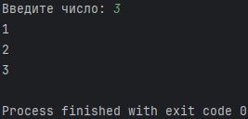

Код программы 2:

a = int(input('Введите первое число: '))  
b = int(input('Введите второе число: '))  
if a > b:  
 print('Большее число:', a)  
else:  
 print('Большее число:', b)

Консоль:

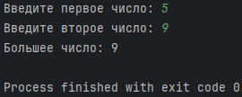

**Вывод**: Мы освоили работу со структурами данных, циклами и условными операторами в языке программирования Python.